# 课后作业1

1. 软件体系结构模型是软件体系结构的表现形式，软件体系结构模型可以分为哪几种，具体是如何划分的？

——软件体系结构分类：结构模型、框架模型、动态模型、过程模型、功能模型；

（1）结构模型：以体系结构的构件、连接件和其他概念来刻画结构，并力图通过结构来反映系统的重要语义内容，包括系统的配置、约束、隐含的假设条件、风格、性质等。

（2）框架模型：不太侧重描述结构的细节而更侧重于整体的结构。

【类似于结构模型】

（3）动态模型：研究系统的“大颗粒”的行为性质

【对结构或框架模型的补充】

（4）过程模型：研究构造系统的步骤和过程。

（5）功能模型：认为体系结构是由一组功能构件按层次组成，下层向上层提供服务。

1. 在软件体系结构的研究和应用中，你认为还有哪些不足之处？
2. 缺乏统一的软件体系结构的概念，导致体系结构的研究范畴模糊；
3. ADL繁多，缺乏统一的ADL的支持；
4. 缺乏统一的理论模型支持；
5. 描述体系结构的标准规范或建议标准都很难操作；
6. 有关体系结构性质的研究尚不充分；
7. 理论研究与环境支持不同步，缺乏有效的工具支持，导致应用困难；
8. 缺乏有效的体系结构复用方案；
9. 体系结构发现方法研究相对欠缺；
10. 选择一个规模合适的系统，为其建立“4+1”模型。

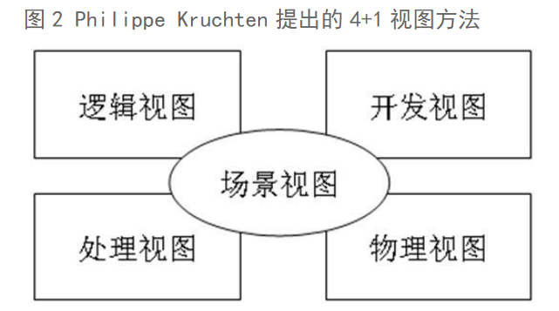

以某型号设备调试系统为例，设备调试员通过使用该系统，可以查看设备状态，发送调试命令

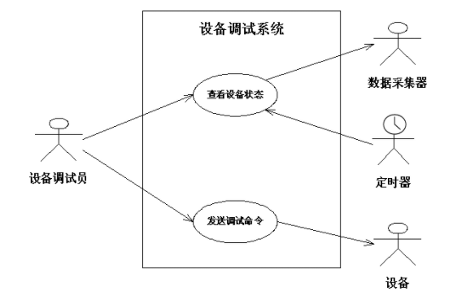

（1）逻辑视图

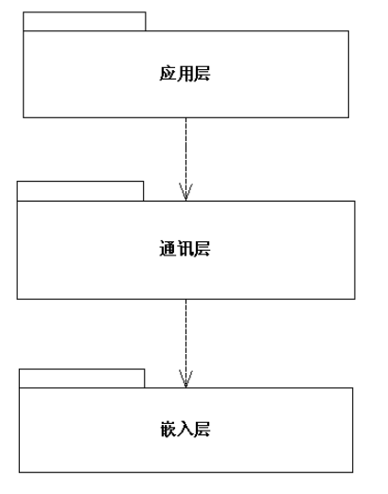

（2）开发视图

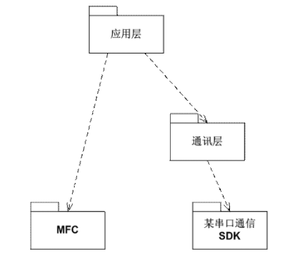

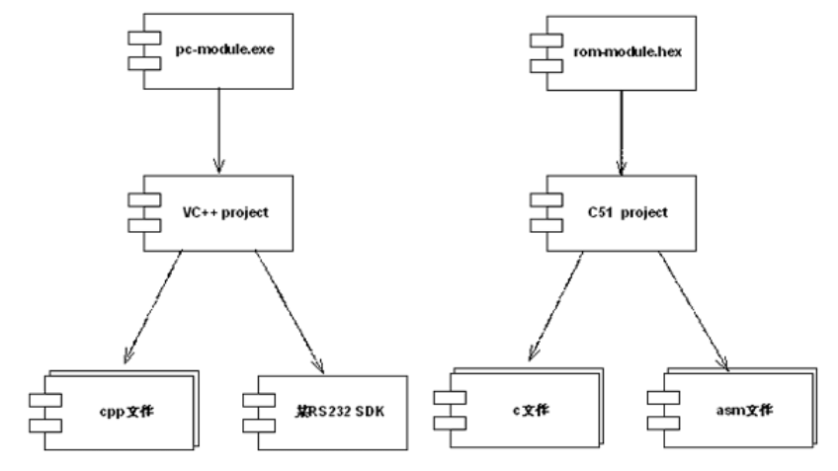

（3）处理视图

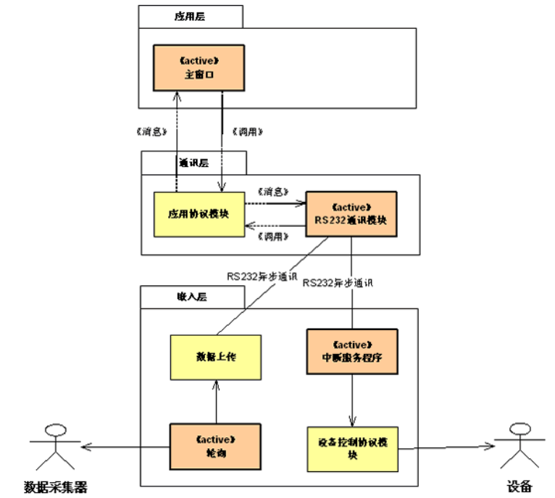

（4）物理视图

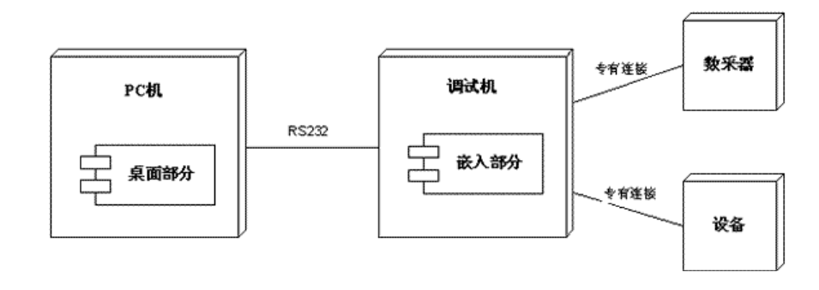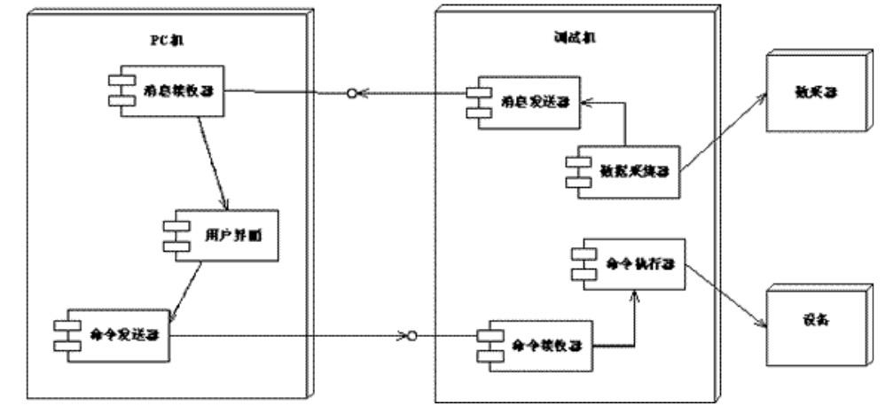

总结“4+1”视图：

